Муниципальное казенное общеобразовательное учреждение «Корекозевская средняя общеобразовательная школа»

Творческий проект на тему:
«Деревянная карта административных районов Калужской области»

Работу выполнила: ученица 10 класса,
МКОУ «Корекозевская СОШ»
Степахина Злата Андреевна
Научный руководитель: учитель
биологии, химии и географии
МКОУ «Корекозевская СОШ»
Везеничев Сергей Валерьевич
Тел.89105201128

С.Корекозево 2021
Оглавление:
Введение……………………………………………………………… | 3
План реализации проекта…………………………………………… | 4
Ход работы…………………………………………………………… | 5
Использованные материалы и инструменты………………………. | 8
Экономический расчет………………………………………………. | 8
Оценка выполненной работы……………………………………….. | 9
Практической значение проекта……………………………………. | 9
Выводы……………………………………………………………….. | 9
Список используемой литературы…………………………………. | 10

Введение
В этом учебном году в рамках реализации проекта «Успех каждого ребенка» в нашем кабинете биологии и географии сделали ремонт. Начиная с сентября кабинет потихонечку заполнялся информационными стендами, разными картами и пр. На уроках мы неоднократно поднимали вопросы, касающиеся нашей области, и наш учитель показывал нам примерное расположение на физической карте России. Нехватка карты нашей области ощущалась периодически. На вопрос покупки новой карты, мы встретили предложение об изготовлении карты своими руками.
Работой с деревом всегда славились наши предки. Они разработали разные виды резьбы по дереву, разные стили. Элементы зодчества до сих пор украшают старые дома в нашем селе. Работой с древесиной обычно занималась мужская половина нашего населения, однако мы в своей работе хотели бы опровергнуть этот устоявшийся тезис, так как реализацией данного проекта занималась наша слабая половина. Поделки из дерева – прекрасная возможность проявить себя на деле. Существует немало идей для создания оригинальных деревянных изделий. Все это и определило наш основной поделочный материал-дерево.
Цель нашего проекта: изготовление карты калужской области.
Задачи:
- Сбор и анализ информации по схожим тематикам;
- Выбор и закупка необходимого материала;
- Разработка плана реализации проекта;
- Знакомство с Т/б и подготовка необходимого электрического и ручного инструмента;
- Провести необходимые работы в рамках работы над реализацией проекта;
- Развивать художественный вкус, формировать творческие способности и стремление к творческому познанию и самовыражению;
- Торжественная передача изготовленной карты Калужской области нашей школе.

План реализации проекта.
№  П/п | Название этапа проекта | Сроки реализации | Планируемые результаты
1. | Подготовительный | 20.09.2020-  10.10.2020 | * обзор и анализ литературных источников по тематике проекта;  * закупка материала и подготовка инструмента;  * создание плана проекта;
2. | Творческий | 10.10.2020-  10.11.2020 | * проработка макетов, чертежей, рисунков возможных композиций;  * определение места установки проектного изделия;  * выбор макета пояснительной записки к карте;
3. | Создание деревянной карты Калужской области | 10.11.2020-  1.03.2021 | * сшивка мебельных 3-х мебельных щитов;  * прорисовка эскиза карты на древесине;  * спил древесины, не вошедшей в экспозицию;  * прохождение фрезерным станком очертаний районов калужской области;  * покрытие районов морилкой и лаком, прокрашивание границ белой эмалью;  * обозначение на карте: центров районов, рек;  * подготовка и распечатка пояснительной записки к карте;
4. | Установка изделия | 1.03.2021-  13.03.2021 | * подвешивание готового изделия в кабинете географии;

Ход работы
На подготовительном этапе мы проработали возможные варианты исполнения Карты Калужской области. Мы познакомились с разными видами резьбы по дереву, определились с материалом и начали собирать необходимый инструмент. Материал, который мы выбрали – это мебельный щит из ламелей сосны склеенных и высушенных размером 18*300*1200мм-3 штуки, которые мы заказали в интернет магазине. Весь инструмент, необходимый для реализации мы нашли и подготовили в школьном кабинете технологии.
Размер нашей карты мы подбирали исходя из места её установки в кабинете географии. Найдя карту районов Калужской области, мы вывели изображение на проектор, который направили на наши щиты и обвели все простым карандашом. На щиты так же были нанесены очертание наших рек и главных населенных пунктов районов.  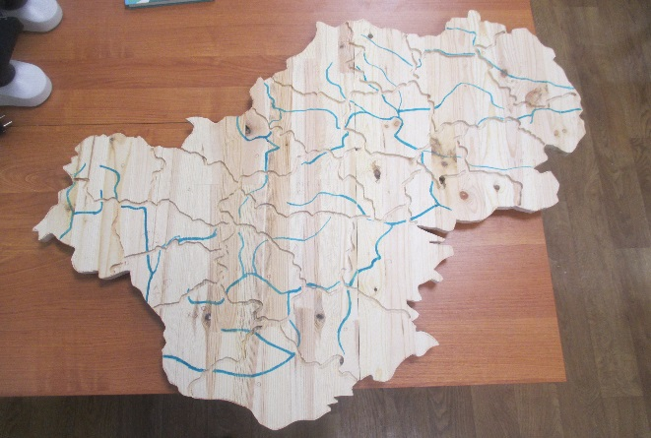  Рис.2. Сращенные и обрезанные щиты | 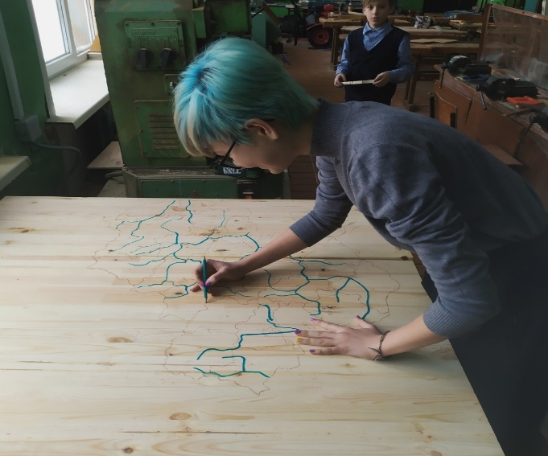  Рис.1. Прорисовка районов и рек  Следующим нашим шагом была раскройка и сращивание наших щитов. При помощи электрического лобзика мы срезали лишние фрагменты древесины. Полученные очертания нашей области мы соединили при помощи ПВА клея и реек 50*20 которые мы прикрепили на саморезы с обратной стороны карты.
Границы районов мы выбирали при помощи электрического фрезеровочного станка. При помощи гаечного ключа на 19 мы расслабили цангу и вставили в отверстие пазовую фрезу. При помощи регулировочного винта мы выставили необходимую нам глубину выборки древесины – 1см. Закрепив нашу заготовку к столу при помощи струбцин мы принялись за дело. Крепко держа в руках станок, мы провели фрезой по всем намеченным границам районов. Завершающим делом этого этапа являлось уборка древесной стружки с прорезанных дорожек и доработка их вручную наждачной бумагой.
Следующим шагом было покрытие всех районов в разные оттенки морилкой и лаками. Границы районов прокрашивались белой эмалью.
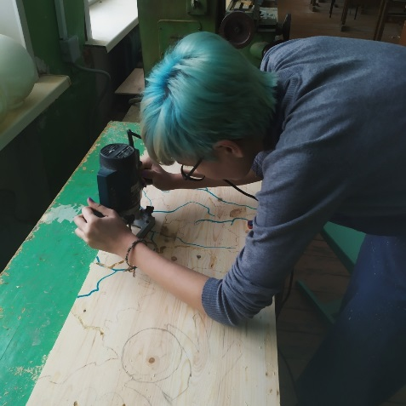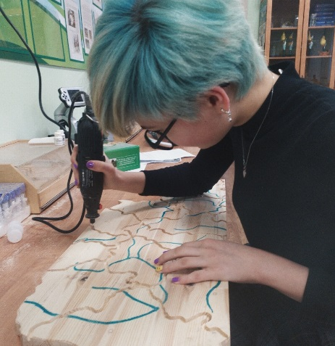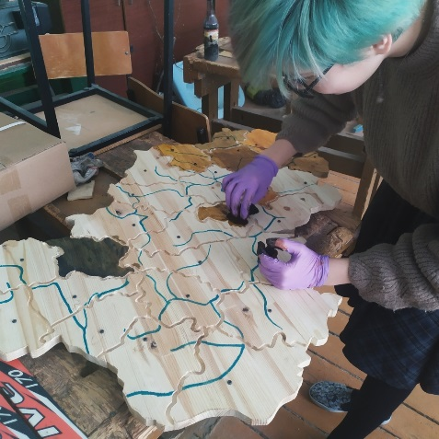
Рис.3. Выборка границ фрезой; подводка гравировальной машинкой; покраска
Из круглой деревянной заготовки диаметром 1см, при помощи ножовки по металлу, для уменьшения ширины спила, были нарезаны круглые заготовки шириной 3-4мм. При помощи клея ПВА эти круглые заготовки были приклеены на макет нашей карты, для обозначения мест центральных населенных пунктов районов.
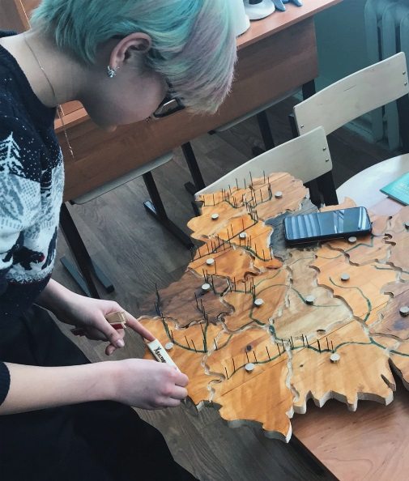  Рис.4. Приклеивание «табличек» | В одном из сетевых продуктовых магазинов мы нашли бесхозный деревянный ящик из-под фруктов. Разобрав его мы при помощи ручного лобзика сделали заготовки размером 12 на 2см. Нанеся на заготовки названия центральных населенных пунктов наших районов простым карандашом, мы принялись за выжигание. Мы изготовили 26 табличек, которые мы обработали мелкозернистой наждачной бумагой и покрыли прозрачным лаком. Свою малую Родину, наше село Корекозево мы обозначили на карте в виде маленького сердечка.
После просушки при помощи двухстороннего скотча все таблички были приклеены на свои места, рядом с приклеенными заранее круглыми заготовками.
Приобретя в метизах мебельные гвозди без шляпки на 20мм латунного цвета, мы принялись за обозначение наших рек. По намеченным рекам, с шагом от 3 до 20мм мы начали забивать гвозди. Для обозначения рек мы потратили 2 пакета гвоздей по 50г. Реки мы обозначили, пропустив шерстяную нить синего цвета в 4-8 раз через вбитые гвозди.
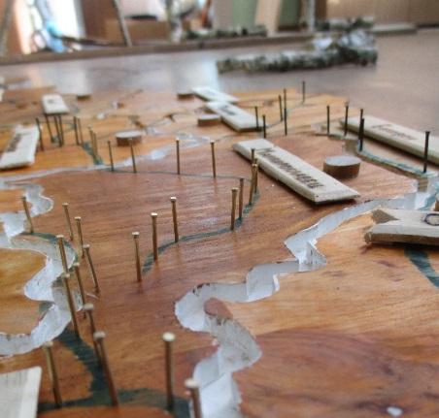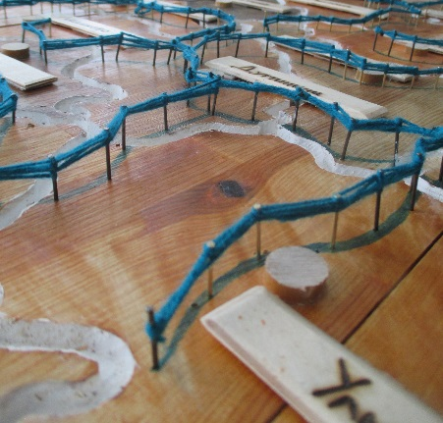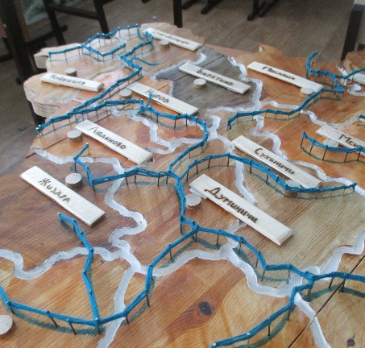
Рис.5. Поэтапное нанесение рек
Нашим завершающим этапом стало закрепление получившейся карты на бетонной стене в кабинете географии. Мы сделали два отверстия в стене при помощи перфоратора и бура на 8мм. В отверстия мы забили дюбель гвозди, на которые мы зацепили заранее прикрученные ушки на нашей карте.
Эта карта будет постепенно наполняться и расширять информативную составляющую. В перспективе у нас нанесение на карту особо охраняемых природных территорий нашей области, которые мы пока не решили, как обозначать и показывать. Интересным дополнением будут маршруты, показанные на карте, которые мы с нашим учителем, пройдем по нашей области. Наш первый поход мы уже наметили на майские праздники.
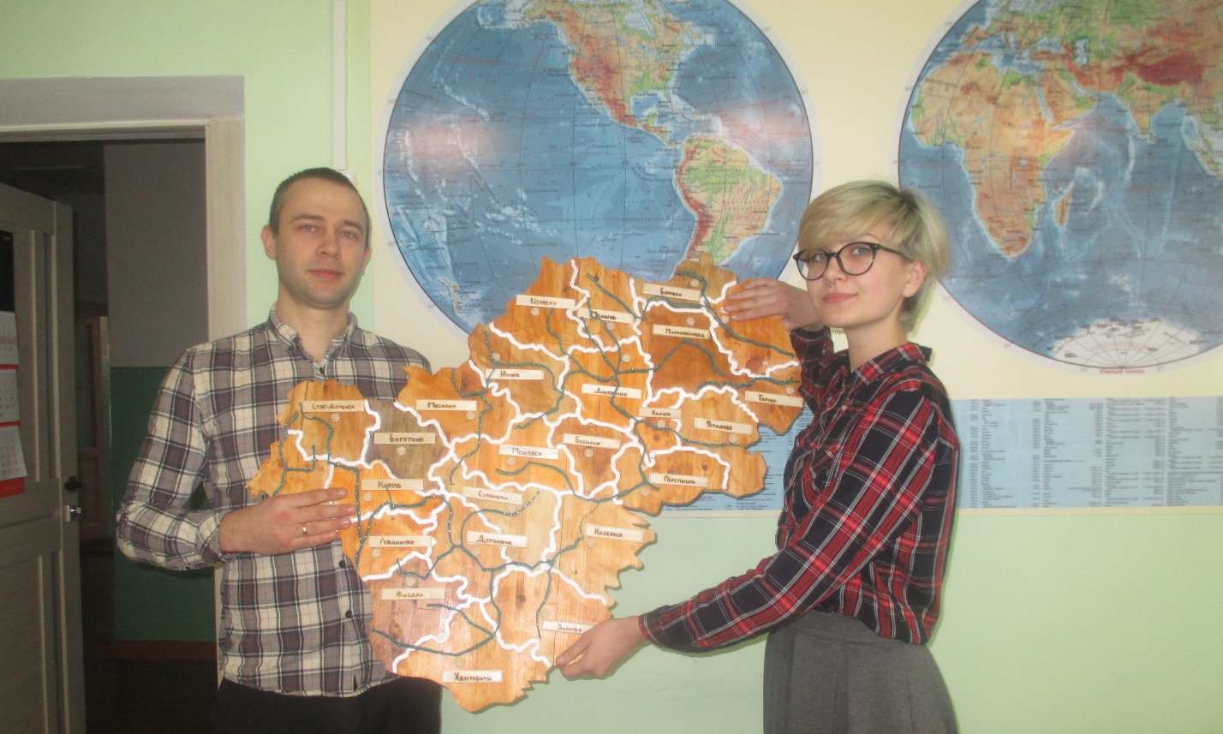
Рис.6. Вручение карты нашему учителю географии Везеничеву С.В.

Использованные материалы и инструменты:
При изготовлении нашей карты были использованы следующие материалы:
- 3 мебельных щита размерами 20*300*1200;
- 3 деревянные рейки 20*50*1000;
- Клей ПВА для деревянных работ;
- Круглая деревянная рейка диаметром 10мм имеющая длину 20см;
- 10 саморезов по дереву на 35мм;
- Неводная морилка разных оттенков;
- Две упаковки мебельных гвоздей по 50 грамм;
- Белая эмаль по дереву;
- Клубок шерстяных ниток синего цвета;
Из инструмента нами были использованы:
- Ножовки по металлу и дереву;
- Ручной и электрический лобзик;
- Электрошуруповерт;
- Молоток и киянка;
- Струбцины разных размеров;
- Электрический фрезерный станок;
- Кисти и поролоновые валики для покрасочных работ;
- Выжигательный аппарат;
- Гравировочная машинка;
- Наждачная бумага разной зернистости.
Экономический расчет
Материал | Количество | Цена за ед., руб. | Сумма, руб.
Мебельный щит 1200*300*20 | 3 | 300 | 900
Деревянная рейка 20*50*1000 | 3 | 20 | 60
Гвозди мебельные фасованные по 50 г | 2 | 30 | 60
Итого: |  |  | 1020
Весь остальной необходимый материал (морилки, клей ПВА, шерстяная нить и др.) мы нашли дома и в школьной столярной мастерской.

Оценка выполненной работы
Реализация нашего проекта завершилась в намеченные заранее сроки. Нам удалось решить поставленную заранее цель, через реализацию выдвинутых задач. Карта получилась очень красивой и оригинальной. В рамках реализации проекта подробно был описан ход работы, по которому любой желающий, при должном уровне подготовки и наличии необходимого инструмента сможет выполнить аналогичную работу. Такая карта придаст нашему кабинету географии новую стилистику и украсит интерьер.
Практическое значение работы
Полученную карту можно использовать при изучении: административного устройства; границ районов; положения рек и др. на уроках географии, экологии и биологии, а также при проведении внеклассных мероприятий.
Выводы
На наш взгляд разработанный и реализованный проект доведён до своего логического завершения, поставленные цели и задачи достигнуты, соответствуют запланированным результатам.
В рамках работы над проектом мы открыли для себя новые инструменты и возможности их использования. Это и фрезерный станок, и выжигательный аппарат, и гравировочная машинка и много другое. Полученные навыки работы с инструментом, красками и пр. неоднократно пригодятся в повседневной жизни. Полученный бесценный опыт по проектированию, составлению плана реализации, оценка своей работы, описания своей деятельности и т.д. Ценность проекта заключается в реальности использования продуктов на практике, на уроках географии, биологии, экологии или на внеурочных занятиях. А самое главное это улыбка нашего учителя при вручении ему карты полученной у нас и водружении её на стену.

Список использованной литературы
- Альберт Д. Библия работ по дереву Д. Альберт, Д. Дэвид. — М.: ACT: Кладезь, 2015. — 321 с.
- Котельников В.С. Большой справочник столяра. Все виды столярно-плотницких работ своими руками [Текст] / В.С. Котельников. — Ростов-н/Д.: Феникс, 2014. — 216 с.
- Суханов В.Г. Основы резания древесных материалов и конструкции дереворежущего инструмента [Текст]: учеб, пособие /
- Григори Н. Выжигание по дереву. Практическое руководство. – Ниола пресс, 2012.- 150 с.
- Ращупкина, С. Ю. Выжигание по дереву / С.Ю. Ращупкина. - М.: Рипол Классик, 2011. - 314 c.

